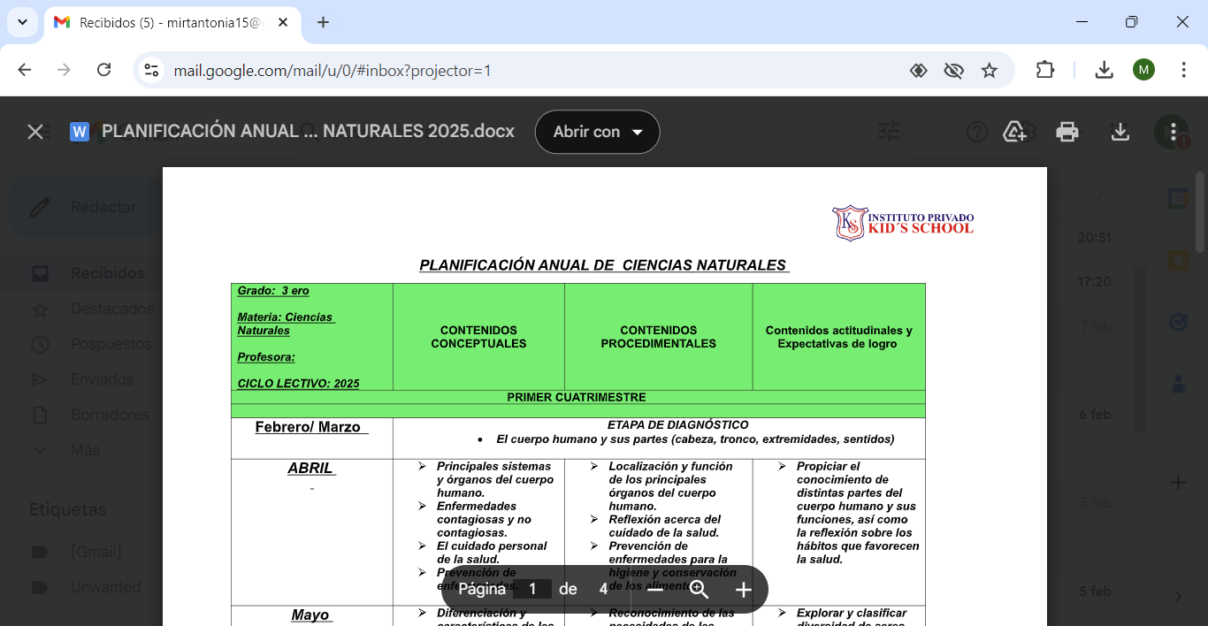

TAREA PARA 3° “A” y “B” (jueves 27/6)

**Fechas de Evaluación:**

3° “A” miércoles 02/07/2025

3° “B” viernes 04/07/2025

CIENCIAS SOCIALES

1. Uní con flechas las actividades que realizan los Onas y los Huarpes.

No tenían jefes, había personas muy respetadas, como los ancianos y los sabios.

La autoridad principal era el cacique.

Cerca de las montañas construían casas de piedras y en los valles sus viviendas eran de barro con techo de paja.

HUAPES

Se organizaban en grupos de pocas familias que ocupaban un gran territorio. Cada grupo se mudaba siguiendo los animales que cazaban.

ONAS

Cazaban lobos marinos, pingüinos y gaviotas, también pescaban y recolectaban huevos de aves.

Sembraban maíz, quinua, zapallo, ají y porotos.

Creían en un dios que habitaba en las montañas. Adoraba al Sol, las estrellas, la luna y los ríos.

El guanaco era su principal alimento. También comían roedores y zorros.



1. Indicá a qué poder pertenece cada referencia.
2. Está integrado por los diputados y senadores. Se encargan de elaborar, discutir y sancionar las leyes.

……………………………………………………………………………………………………..

1. Está formado, principalmente, por los jueces. Se ocupan de controlar que las leyes se respeten. ……………………………………………………………………………………………………..
2. Se encarga de dirigir el país. Está representado por el presidente.

……………………………………………………………………………………………………..

1. Completá la oración.

Los migrantes son ………………………………………………………………………………………………………………………………………………..

¿Cuáles fueron las causas de las migraciones?

…………………………………………………………………………………………………………………………………………………………………………….

¿De qué países provenían los migrantes?

…………………………………………………………………………………………………………………………………………………………………………….

¿Cómo vivían las familias?

………………………………………………………………………………………………………………………………………………………………………….

1. Escribí qué tarea se está realizando en el circuito productivo de la leche.

………………………………………………………………………………………………………………………………………………………………………..

………………………………………………………………………………………………………………………………………………………………………..

………………………………………………………………………………………………………………………………………………………………………..